PPL - Spring 2025/Lab report

**Lab 8 - Abstract Syntax Tree and Code Runner - Report**

**Students:**

1. Phan Trần Thanh Huy – ITCSIU22056

**1 Overview**

*In this section, briefly listing the issues that the class today covers.*

# Results

**Q.1.** Trace the process of generating an AST for the input expression 3 + 5 * 2. Check the resulting AST with your tracing in the given code. Sketch the workflow of your trace from input to the output AST (i.e., step-by-step).

Step 1: Run the command “python run.py test” to generate.

Step 2: Get the text from textcase.txt

For example: “3 + 5 * 2”

Step 3: Running the Sample.g4 to create the rule before testing.

Step 4: It will separate the text into token

, check token syntax (skip off-channel tokens)

, check grammar and sentence syntax.

Then returning the parser. The general flow is shown below:

Step 5: Based on the parser, it will analyze and generate the parse tree.



Step 6: Based on the parse tree, generate the abstract syntax tree (AST) by ASTGeneration library.

Step 7: Based on the AST, we will do the logic calculations and return the result from the CodeRunner file:

The result will show:

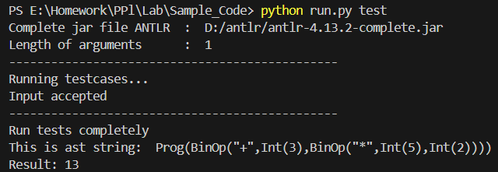

**Q.2.** From Q.1, explore and explain how the grammar ensures that operators * and/have higher precedence than + and- operators?

The code below:

Overall explanation:

Step 1: The flow will run and check whether an expression or a term base on the operations. The expression will be “+”, “-“, and the term will be “*”, “/”.

The BinOp is the function which will display the AST.

So when it is an expression, the BinOp will display the sign, the number and its term if there are any terms. Otherwise, it will display the term. Likewise, the term will display the sign and 2 numbers inside it. If it is only factor, it will continue run the visitFactor, or integer in the tree.

The result:



Moreoere, we will have a test below:

This is the initial code:

I will swap the mul and div to the expression, add and sub to the term below:  
Technically, swapping the operations of expression and term. On the other words, it will prior the “+”, “-“ first, then is “*”, “/”

So the result:



Conclusion: The explanation is satisfied.

**Q.3.** Extend the code in Q.1 to include the following scenarios. For each, test with 3 different input samples. Capture the code you made modification to handle the problem, input samples and corresponding output.

Step 1: Add modulo and exponentiation into Sample.g4

Also run python run.py gen to generate lexer and parser.

Step 2: Because it is modulo and exponentiation, it will be term. Modifying the visitTerm in ASTGeneration.py

Step 3: Add the logic calculation in visitBinaryOp inside CodeRunner.py

*Q.3.1.* Scenario 1: include the modulo operator (%).

Sample input: 10 % 3.

Result:

Sample input: 10 % 3 + 5 * 2.

Result:

Sample input: 10 % 3 + 5 % 2.

Result:

*Q.3.2.* Scenario 2: include the ˆ operator for exponentiation.

Sample input: 2 ^ 3.

Result:

Sample input: 2 ^ 3 + 5 * 2.

Result:

Sample input: 2 ^ 3 + 5 ^ 2.

Result:

## CSE, HCMIU - VNU 1